《江川区职教小区西侧地块控制性详细规划（草案）》（公告稿）

一、规划概况

1. **规划区位范围**

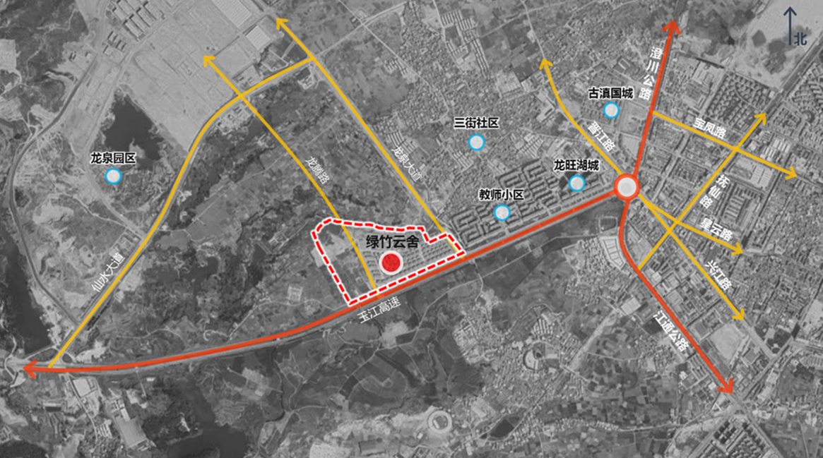本次规划涉及四个地块，用地北至龙泉大道，西临规划一路，东至玉江公路。总用地面积29.40公顷（441.0亩），龙腾路将用地分为南北两地块。

**图 1：项目区位图**

二、地块控规编制的背景

**1、新时期对城市规划提出新的要求**

科学、合理的城市规划是引导协调发展的关键，随着改革开放的进一步深入，一方面国际交往与合作不断加强，城市规划与管理也与国际接轨，要适应新的市场经济体制；另一方面，城市在迅速发展，新的建设要保证城市协调、合理的发展，不再成为将来改造的对象，就必须进一步提高城市规划的科学性，保证规划能够得以实施。因此，必须进一步完善城市管理的法律体系，健全城市规划大道法制化体制。而城市规划管理的基础，是科学合理的城市规划设计，是详细而明确的城市规划控制指标。

**2、新时期江川城市发展迎来新机遇**

随着江川撤县设区得到国务院的正式批复，江川迎来了发展最佳机遇，城市建设步伐进一步加快，城市规模日益壮大，对城市土地需求也逐年增大。为满足城市正常发展对土地的有效需求，有效盘活闲置土地，亟需通过编制科学合理的地块控规，合理指导地块开发建设，保证江川区玉江公路周边地块城市建设健康、有序、可持续发展。

**3、城市主入口塑造提出新要求**

玉江公路作为江川区连接红塔区的主要交通，也是江川区城市的重要门户区域，随着江通高速、澄川高速等的相继建设开通，江川区与滇中城市经济圈联系进一步加强，城市入口形象的打造显得更加重要。而玉江公路周区的发展对城市入户形象的打造至关重要，加之玉江大道作为江川 “山—城—湖” 城市格局中的一条主要景观视廊轴线，合理控制开发周边地块建设强调和建筑风貌，将进一步提升城市入户形象。本次片区控规的编制以城市设计为引导，以指标管控为手段，为新时期江川城市形象门户提供更加科学合理的决策依据。

三、规划区功能定位

**地块整体开发定位为：**江川城市门户重要展示窗口，完善区域公共配套设施，链接片区空间形态，集生态居住和商业服务等功能为一体的新型居住社区。

四、用地布局规划

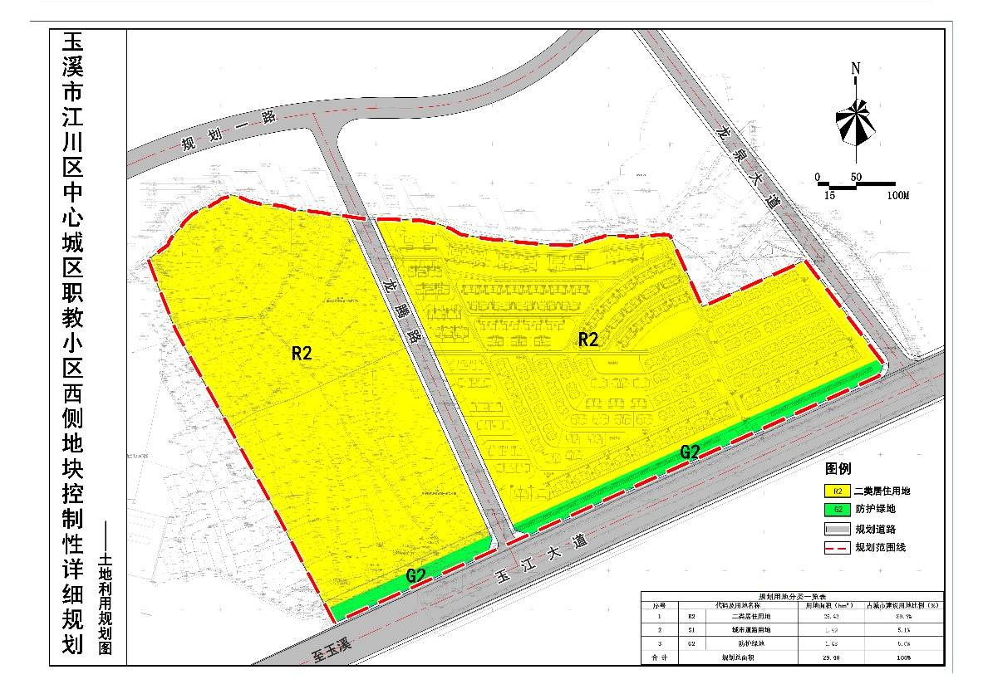结合片区定位，地块用地性质主要以二类居住用地（R2）、城市道路用地（S1）和防护绿地（G2）为主。具体用地分布情况见图 2：

**图 2：土地利用规划图**

五、规划区控规图则

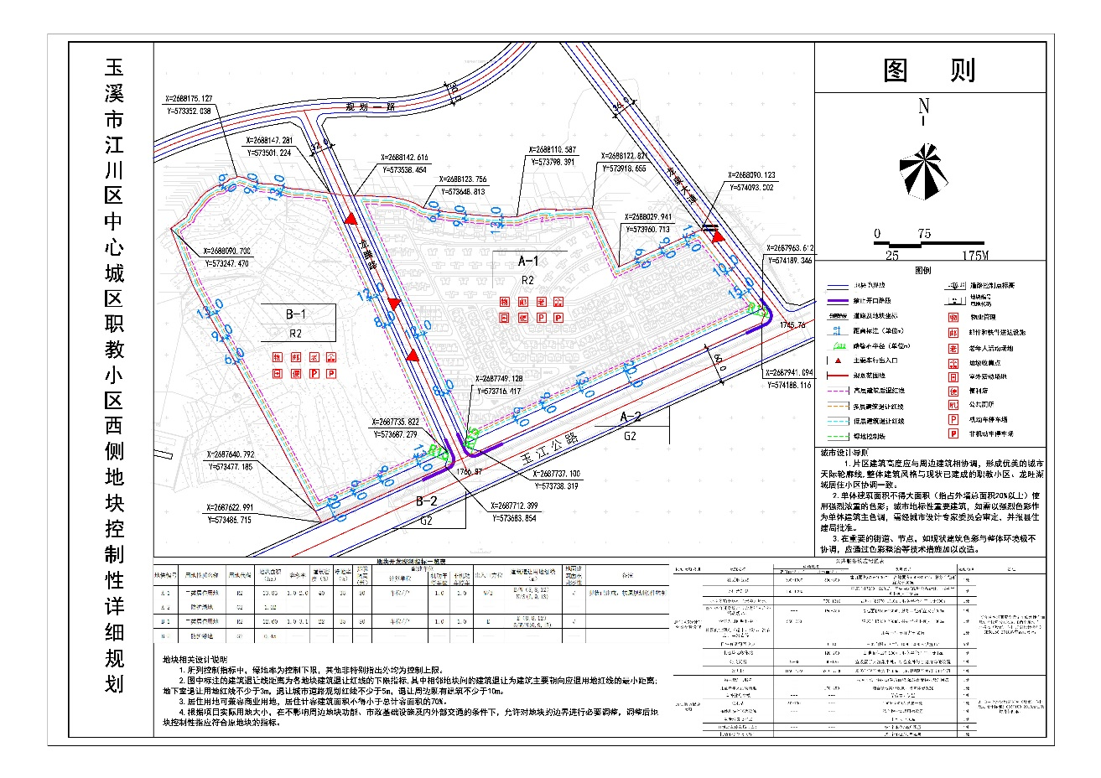

**图 3：地块图则**

六、地块控制指标一览表

|  |  |  |  |  |  |  |  |  |  |  |  |  |  |  |
| --- | --- | --- | --- | --- | --- | --- | --- | --- | --- | --- | --- | --- | --- | --- |
| **地块开发控制指标一览表** | | | | | | | | | | | | | | |
| 地块编号 | 用地性质名称 | 用地代码 | 地块面积（ha） | 容积率 | 建筑密度（%） | 绿地率（%） | 建筑 限高（米） | 配建车位 | | | 出入口方位 | 建筑退让用地红线 （m） | 地面建筑面积兼容性 | 备注 |
| 计算单位 | 机动车停车位 | 非机动车停车位 |
|
| A-1 | 二类居住用地 | R2 | 13.83 | 1.0-2.0 | 40 | 35 | 80 | 车位/户 | 1.0 | 1.0 | W/E | E/W（8,8,12） N/S(6,9,13) | √ | 现状已建成，按原规划条件控制 |
| A-2 | 防护绿地 | G2 | 1.02 | —— | —— | —— | —— | —— | —— | —— | —— | —— | —— |  |
| B-1 | 二类居住用地 | R2 | 12.60 | 1.0-3.1 | 22 | 35 | 80 | 车位/户 | 1.0 | 1.0 | E | E（8,8,12） S/W/N(6,9,13) | √ |  |
| B-2 | 防护绿地 | G2 | 0.45 | —— | —— | —— | —— | —— | —— | —— | —— | —— | —— |  |